МИНИСТЕРСТВО ОБРАЗОВАНИЯ И НАУКИ
РЕСПУБЛИКИ АДЫГЕЯ

ПРИКАЗ
24.02.2016 № 325
г. Майкоп

О внесении изменений в приказ Министерства образования и науки Республики Адыгея от 17.02.2015 № 100 "Об организации аттестации педагогических работников с целью установления квалификационной категории"

С целью совершенствования организации и проведения всестороннего анализа профессиональной деятельности педагогических работников

приказываю:
1. Внести изменения в приказ Министерства образования и науки Республики Адыгея от 17.02.2015 № 100 "Об организации аттестации педагогических работников с целью установления квалификационной категории", дополнив:
1.1. Раздел 3 Приложения 1 подпунктом:
"3.4. Эксперт может быть исключен из состава экспертов в случае:
- выявления расхождения в оценке профессиональной деятельности педагогических работников с другими экспертами более чем в 30 % проведенных экспертиз в течение 3-х месяцев, подтвержденных решениями аттестационной комиссии;
- личного желания."
1.2. Пункт 6 Приложения № 2 абзацем следующего содержания:
"В случае расхождения в оценке профессиональной деятельности педагогических работников более чем на два балла между экспертом и руководителем группы, к проведению всестороннего анализа профессиональной деятельности педагогических работников привлекается третий эксперт из состава аттестационной комиссии."
2. Контроль исполнения приказа оставляю за собой.
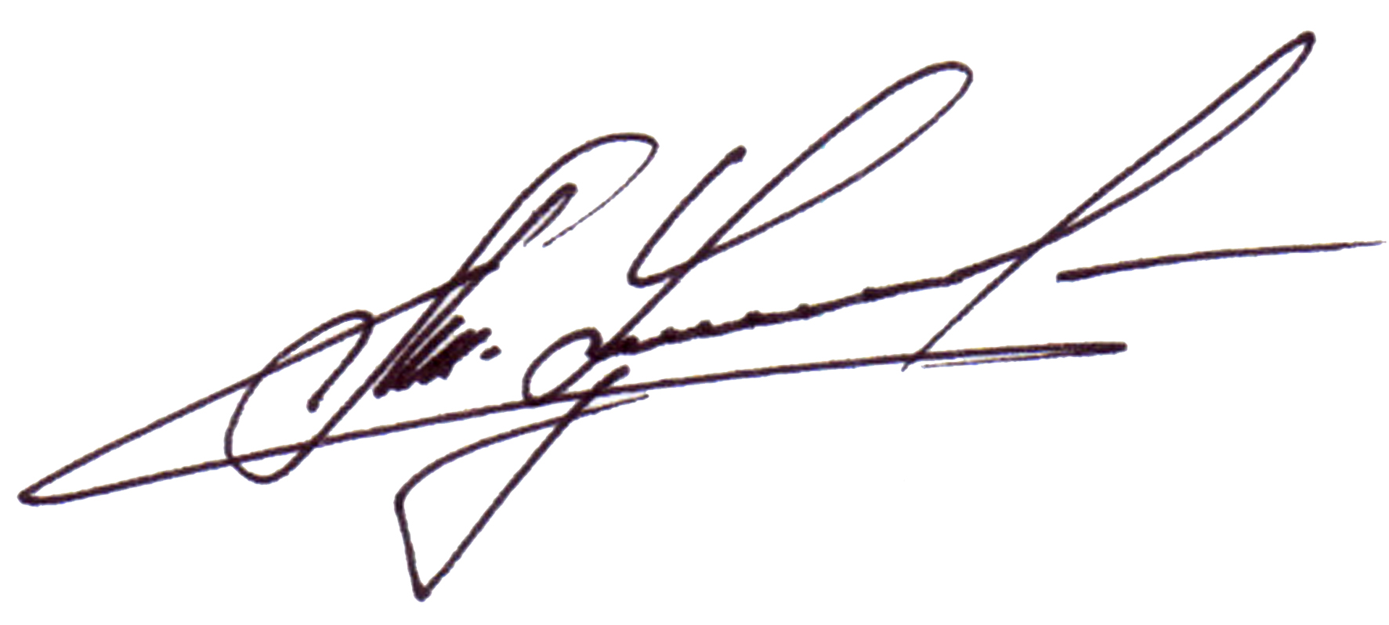

Министр А.Ш. Хуажева

